**Задание на ЛР 6. Разработка сложных элементов форм.**

1. Создать форму ***Рейс1*** для таблицы Рейс с помощью Мастера форм.
2. Проверить работу с формой ***Рейс1*** идобавить новую строку

|  |  |  |  |  |  |
| --- | --- | --- | --- | --- | --- |
| номер | компания | Откуда | Куда | Аэропорт вылета | Время отлета |
| 2063 | 102 | Москва | Петербург | Шереметьево |  |

1. Открыть форму в режиме ***Рейс1*** конструктора
2. Заменить вид элемента ввода поля компания на поле со списком.

Для этого в режиме конструктора форм следует выделить элемент.

Правой кнопкой мыши вызвать меню и выбрать «Преобразовать элемент в» и далее «В элемент со списком»

1. Настроить свойства нового элемента для выбора значений из поля Лицензия таблицы Компания.

Для этого в окне свойств задать Тип источника значений (выбрать из выпадающего списка →Таблица или запрос) (рис. 1) и Источник строк (нажать на  и определить запрос на выборку поля Лицензия из таблицы Компания).

1. Сохранить форму. Проверить работу формы ***Рейс1*** и добавить с её помощью новую строку

|  |  |  |  |  |  |
| --- | --- | --- | --- | --- | --- |
| номер | компания | Откуда | Куда | Аэропорт вылета | Время отлета |
| 2263 | 107 | Москва | Петербург | Шереметьево |  |

1. Создать форму навигации и поместить на неё все формы вашей БД.

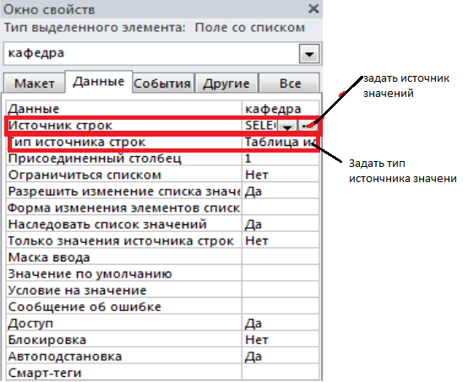

Рис. 1. Изменение значений свойств элемента